Pătrate
Fie dată o reţea din puncte cu coordonate întregi N × N. Fie unele noduri ale reţelei sunt colorate cu alb, altele – cu negru. Se cere să determinaţi numărul de pătrate pe reţeaua dată (vârfurile unui pătrat trebuie să coincidă cu nodurile reţelei şi să fie colorate cu aceeaşi culoare).
De exemplu, pentru reţeaua 4 × 4, din desenul 1 există un singur pătrat (des. 2).

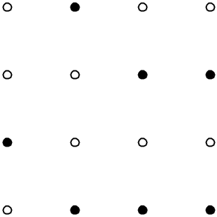 | 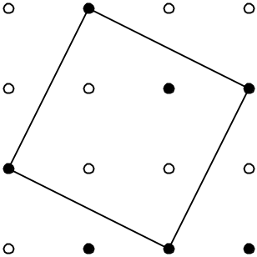
Des 1. Reţea 4 × 4. | Des 2. Pătratul din reţea.
Input
Prima linie a fişierului de intrare conţine numărul N – dimensiunea reţelei (2 ≤ N ≤ 50). Următoarele N linii conţin câte N numere din mulţimea {0, 1} şi descriu reţeaua. Dacă nodul cu coordonatele (i, j) este de culoare albă, atunci elementul j din linia i+1 este 0, iar dacă e de culoare neagră - atunci 1.
Output
Fişierul de ieşire va conţine un singur număr – cel al pătratelor din reţea.
Exemplu
patrate.in | patrate.out
4  0 1 0 0  0 0 1 1  1 0 0 0  0 1 1 1 | 1

